（學校全銜）98學年度健康促進學校
「視力保健」議題成果報告
- 本校學童視力健康狀況分析
（內文：請簡述貴校學童視力健康情形，並分析學校優劣勢及改善條件，可以swot分析，或數據圖表）

- 推動視力保健策略及活動內容
（可依健康促進六大向度：1.學校健康促進政策；2.健康教學與活動；3健康服務；4..學校物質環境；學校精神環境( 社會心理環境)；6.學校與社區家庭結合等，簡述貴校的視力保健執行策略及活動內容）

- 推行成果及省思
（描述貴校推行視力保健推行成果以及省思或改進方法）

四、 活動照片(並在活動照片旁加註說明文字)

請放照片檔案1 | 請放照片檔案2 | 請放照片檔案3
活動照片說明1 | 活動照片說明2 | 活動照片說明3
請放照片檔案4 | 請放照片檔案5 | 請放照片檔案6
活動照片說明4 | 活動照片說明5 | 活動照片說明6
以下類推
版面格式：
1.使用本檔案請先刪除註解，請交word文件檔案。
2.稿件版面設定以A4規格直式橫書，不接受手寫稿，
3.版面維持原設定，即上2.54 cm、下2.54 cm、左3.17 cm及右3.17 cm。
4.行距請保持單行間距。
5.標點符號採全形字。
6.請將頁數控制於2-3頁內。

請6月15日前mail至議題中心學校
小組請寄公館國小訓導處訓導主任
黃美月 hmyjodie@gmail.com
國中職組請寄龍山國中衛生組長
劉宜羚老師kelly@lsjh.tp.edu.tw

海報成果輸出範例：
54cm

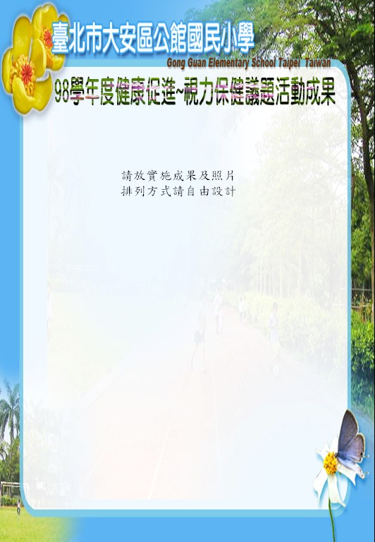

78cm

